Faktura 2021261
DAŇOVÝ DOKLAD
DODAVATEL

GALE INDUSTRY GROUP s.r.o.
Sokolská 508 763 62 Tlumačov
ODBĚRATEL

Psychiatrická nemocnice Brno
Húskova 1123/2 618 32 Brno - Černovice
IČO 09067051
DIČ CZ09067051
Bankovní účet xxxxxxxxxxxxxxxxx
Variabilní symbol 2021261
Způsob platby Převodem
IČO | 00160105
DIČ | CZ00160105
Datum vystavení | 02.11. 2021
Datum splatnosti | 02.12. 2021
Datum zdaň. plnění | 02.11. 2021
 |  |  | DPH | CENA ZA M3 | CELKEM BEZ DPH | CELKEM S DPH
5 | ks | Obuv pracovní prestiže černá vel. 45 RKD Čj.: 6335 | 21 % | xxxxxxx | xxxxxxx | xxxxxxx
5 | ks | Obuv pracovní sandál vel. 36 RKD Čj.: 6335 | 21% | xxxxxxx | xxxxxxx | xxxxxxx
10 | ks | Obuv pracovní sandál vel. 38 RKD Čj.: 6335 | 21% | xxxxxxx | xxxxxxx | xxxxxxx
10 | ks | Obuv pracovní sandál vel. 39 RKD Čj.: 6335 | 21 % | xxxxxxx | xxxxxxx | xxxxxxx
10 | ks | Obuv pracovní sandál vel. 40 RKD Čj.: 6335 | 21% | xxxxxxx | xxxxxxx | xxxxxxx
20 | ks | Obuv gumová pro pacienty vel. 39 RKD Čj.: 6335 | 21% | xxxxxxx | xxxxxxx | xxxxxxx
15 | ks | Obuv gumová pro pacienty vel. 40 RKD Čj.: 6335 | 21% | xxxxxxx | xxxxxxx | xxxxxxx
3 | ks | Obuv kotníková pracovní pro pacienty vel. 42 RKD Čj.: 6335 | 21% | xxxxxxx | xxxxxxx | xxxxxxx
3 | ks | Obuv kotníková pracovní pro pacienty vel. 43 RKD Čj.: 6335 | 21% | xxxxxxx | xxxxxxx | xxxxxxx
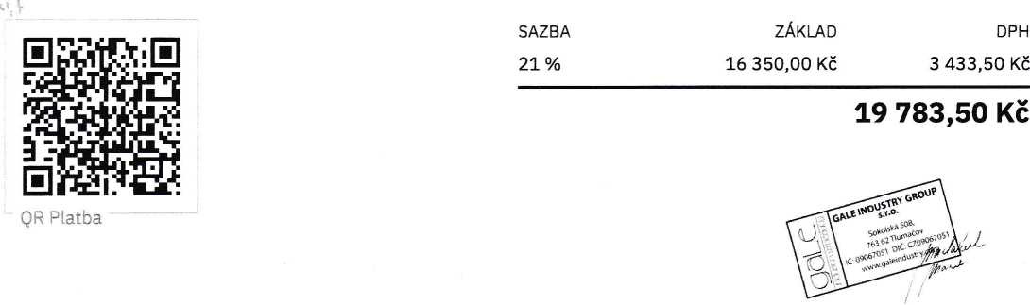
Společnost je zapsána v obchodním rejstříku vedeném Krajským soudem v Brně oddíl C, vložka 117030.

